关于临时启用个人收款码收取小区临停车辆停车费的公告

嘉发大厦各位业主，您们好！
2024年5月1日零点开始由科瑞物业接管嘉发大厦物业管理，由于本小区监管账户办理临停车辆收费码较晚的原因，临时启用业委会主任孙剑忠个人的微信、支付宝收取嘉发大厦临时停车费。
至2024年5月1日中午13：00时小区正式启用科瑞物业监管账户收款码，孙剑忠个人微信共收到临停车费2笔计30.00元，支付宝账户无收款记录。2024年5月2日科瑞物业财务殷梅丽，保安队长庞秀坦共同查看孙剑忠微信、支付宝账户，确认收款共计30.00元，孙剑忠于2024年5月2日12:56将30.00元划入科瑞物业监管账户内。
如有业主有异议，请向业委会或街道有关部门反映，也可查看孙剑忠收款记录（仅限于2024年5月30日前）。
特此通告！
上海市静安区嘉发大厦第五届业主委员会
2024年5月2日
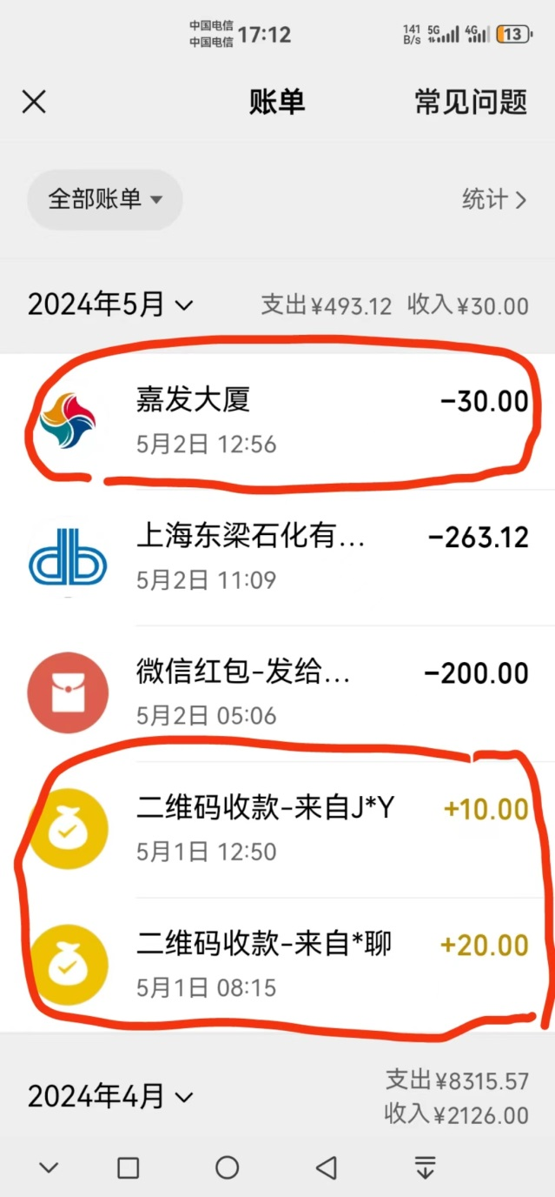
科瑞财务：

保安队长：

